ВСЕСВІТНІЙ ДЕНЬ ПАМ'ЯТІ

ПОМЕРЛИХ ВІД СНІДУ

Загальна кількість людей, інфікованих ВІЛ в світі складає понад 35 мільйонів
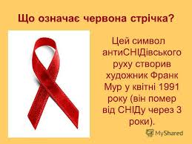

Головним покликанням пам’ятної дати є – вшанування пам’яті людей, які пішли з життя через СНІД та привернення уваги до проблеми ВІЛ/СНІДу.
Нажаль, епідемія ВІЛ/СНІДу не минула і Україну. Розпочавши свій сумний відлік у 1987 році, ця епідемія забрала тисячі життів наших громадян.
Як передається ВІЛ-інфекція/СНІД?
ВІЛ може поширюватися від зараженої людини до здорової тільки трьома шляхами:
1) при статевому контакті
2) через кров (парентеральний шлях)
3) від жінки до плоду через плаценту та грудне молоко

Єдиний спосіб дізнатись чи є в тебе ВІЛ-інфекція – це пройти тестування на ВІЛ-інфекцію
Прагнення до здорового способу життя,
визначення своїм життєвим пріоритетом сімейних цінностей та моральності,
відмова від ризикованої статевої поведінки і відповідальність за своє здоров’я – це запорука захисту від інфікування ВІЛ

